Практическая работа №12
Тема: Создание дизайна периодического печатного издания продукции: газета «ОГБПОУ Рязанский строительный колледж имени Героя Советского Союза В.А. Беглова»
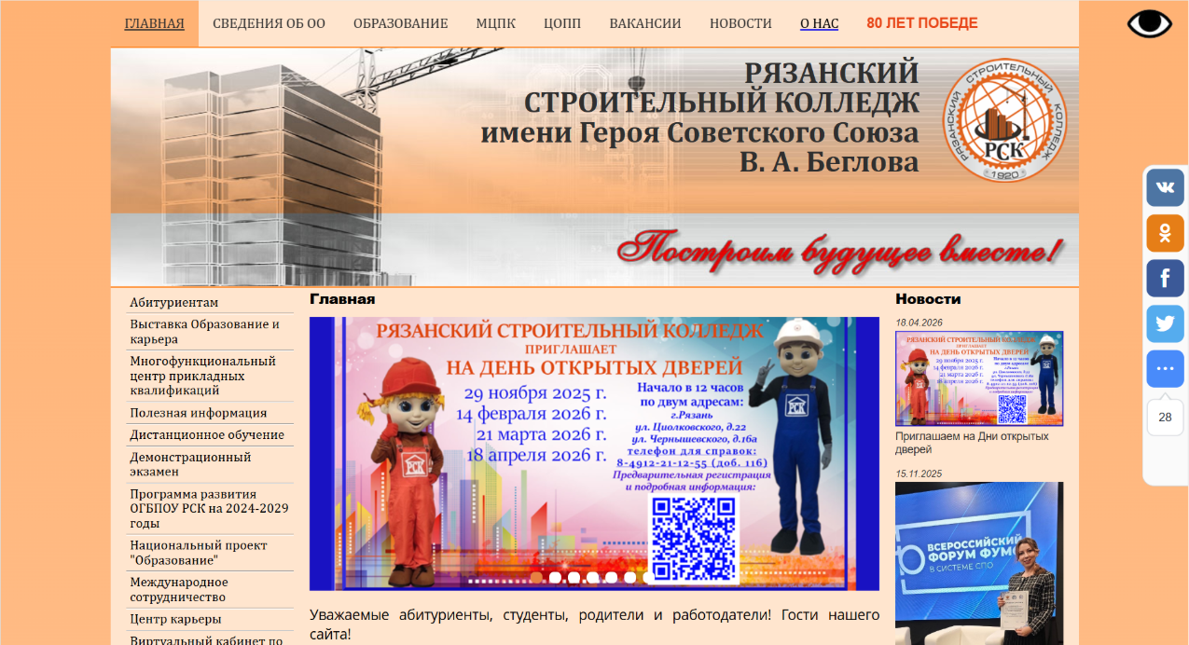
Этап 1: Подготовительный (Аналитический)
Цель: Погрузиться в контекст, понять задачи газеты и целевую аудиторию, собрать весь необходимый контент.
Задачи для студентов:
Брифинг и понимание задачи:
- Сформулируйте основную цель газеты (информировать, объединять, популяризировать, сохранять традиции).
- Определите целевую аудиторию (студенты, преподаватели, администрация, абитуриенты, выпускники). Подумайте, какие темы интересны каждой группе.
Анализ айдентики колледжа:
- Запросите или найдите официальную символику: логотип, герб, цвета (пантон), шрифты (если есть бренд-бук).

Изучите историю колледжа и биографию выдающихся лиц (учившихся, работающих в колледже). Это ключевой источник для создания уважительного и аутентичного дизайна.
Анализ аналогов:
- Найдите 3-5 примеров газет других колледжей, техникумов или вузов.
- Проанализируйте, что вам нравится (структура, верстка, шрифты) и что нет.
- Создайте мудборд (доску вдохновения)
Сбор контента и структурирование:
Определите рубрики. Примерный список:
- Главная новость (самое важное событие месяца)
- События & Даты (отчеты с мероприятий, конкурсов, олимпиад)
- Интервью (с преподавателем, лучшим студентом, выпускником)
- Спортивная жизнь
- Творчество студентов (стихи, рисунки, эссе)
- Объявления (расписание, важные объявления)
- Рубрика «История колледжа», «Студент недели», и т.д.
- Интерактив: загадки, кроссворды
Соберите материалы:
- Тексты: Напишите или получите готовые статьи у преподавателей и студентов. Объем – ключевой параметр!
- Фотографии: Сделайте или соберите качественные фото (вертикальные, горизонтальные, групповые, портретные). Минимум 15-20 штук.
- Прочая графика: Графики, схемы, логотипы партнеров.
Этап 2: Разработка концепции и проектирование
Цель: Разработать визуальную концепцию и создать макет будущей газеты.
Задачи для студентов:
Разработка модульной сетки:
- Определите формат газеты (например, А3, сложенный в А4 – классический вариант). Количество страниц -от 20 до 50
- Создайте модульную сетку (например, 3-4 колонки). Это основа для аккуратной и структурированной верстки.
- Разработка дизайн-макета (2-3 варианта):
Шапка (название газеты): Разработайте 2-3 варианта логотипа/названия газеты. Используйте фирменные цвета колледжа. Обыграйте в названии строительную тематику или имя героя (например, "Строитель", "Фундамент", "Вестник Беглова").
Шрифтовая пара: Подберите 2 контрастных, но хорошо читаемых шрифта.
Акцидентный – для заголовков (может быть строгим и брутальным или классическим).
Текстовый – для основного текста (обязательно рубленый, как Helvetica, Arial, или классический, как Times New Roman).
Цветовая палитра: Основная – цвета бренда. Добавьте 1-2 дополнительных цвета для выделения цитат, инфографики.
Создание прототипа (первой полосы):
- Сверстайте в графическом редакторe (Adobe InDesign – рекомендуется, Illustrator) первую полосу, используя собранные материалы и разработанную сетку.
- Покажите расположение логотипа, главной новости, навигации, фотографии.
Этап 3: Вёрстка и дизайн
Цель: Сверстать полный макет газеты на 4-8 полос.
Задачи для студентов:
Вёрстка всех страниц:
- Перенесите утвержденный дизайн первой полосы на все последующие страницы.
- Разместите весь собранный контент (тексты, фото) согласно модульной сетке.
- Соблюдайте единообразие: отступы, межстрочные интервалы (интерлиньяж), выравнивание.
Работа с типографикой и контрастом:

- Проверьте иерархию текста: Заголовок > Подзаголовок > Текст > Подпись. Они должны четко отличаться.
- Убедитесь в хорошей читаемости (черный текст на белом фоне – лучший вариант). Избегайте цветного текста на цветном фоне.
Работа с иллюстрациями:
- Обрежьте и обработайте все фотографии (контраст, яркость).
- Подпишите всех авторов фотографий и статей.
- Соблюдайте поля и отступы от текста.
Этап 4: Подготовка к печати и презентация
Цель: Подготовить финальные файлы для печати и представить проект.
Задачи для студентов:
Предпечатная подготовка:
- Вычитка: Проверьте текст на орфографические и грамматические ошибки. Желательно отдать на проверку третьему лицу.
- Продакшен-чек: Проверьте макет на ошибки: обрезные поля (вылеты под обрез – 3 мм с каждого края), цветовую модель (для печати), разрешение изображений (300 dpi), конвертацию шрифтов в кривые или создание PDF с внедренными шрифтами.
- Создание итогового PDF-файла для печати согласно требованиям типографии.
Презентация проекта:
Подготовьте краткий доклад (7-10 минут), в котором представьте:
- Идею и концепцию газеты.
- Целевую аудиторию и рубрики.
- Обоснование дизайнерских решений (шрифты, цвета, сетка).
- Продемонстрируйте готовый печатный экземпляр.
Итог: Студенты сдают финальный PDF-файл, презентацию и распечатанный макет газеты на бумаге формата А3 (или А4), а также проводят краткую презентацию своего проекта.
Выполнять работу рекомендуется в группах по 5 человек!!!
На дистант загружаем саму газету, презентацию защищаем в колледже, примерно 22-26 декабря

